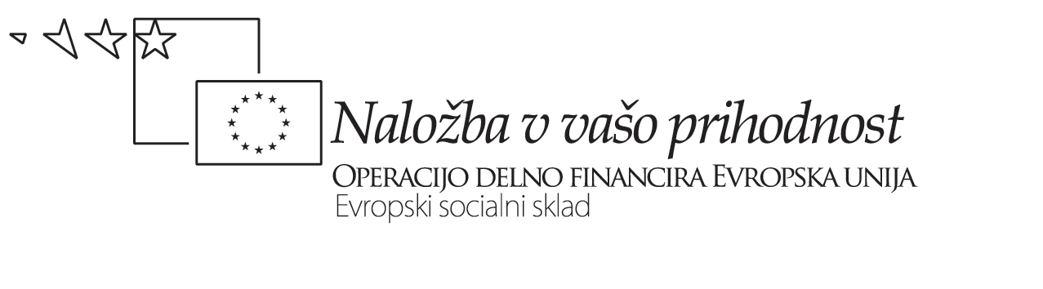

Projekt SPORAZUMEVANJE V TUJIH JEZIKIH
Uvajanje inovativnih pristopov k poučevanju tujih jezikov
z vključevanjem tujih učiteljev v izvedbeni kurikulum
Številka: 2663-1/2008-20
Datum: 25/3 - 2009
VABILO

Učitelje, vključene v projekt Sporazumevanje v tujih jezikih - Uvajanje inovativnih pristopov k poučevanju tujih jezikov z vključevanjem tujih učiteljev v izvedbeni kurikulum, vabimo na dvodnevni SEMINAR O TIMSKEM POUČEVANJU, ki bo

v petek, 27. marca, in v soboto, 28. marca 2009,

v prostorih Hotela Jelovica na Bledu, Cesta svobode 8.

PROGRAM

PETEK, 27. marec 2009

Čas | Vsebina | Izvajalci | Oblika in prostor
09.00 – 10.00 | Registracija | Veronika Kajtna | Recepcija hotela
10.00 – 12.00 | Timsko poučevanje: Od sodelovanja  do interaktivnega pouka | Katja Pavlič Škerjanc,  Zavod RS za šolstvo | Interaktivno plenarno predavanje  Rdeča dvorana A
12.00 – 12.30 | Odmor
12.30 – 14.00 | Predstavitev primerov  dobre prakse | Petra Mikulan, Zavod RS za šolstvo, in Adam Rudder  Chris Bishop, Gimnazija Jurija Vege Idrija  David Greenwald, II. Gimnazija Maribor | Plenarno predavanje  Rdeča dvorana A
14.00 – 15.00 | Kosilo

Čas | Vsebina | Izvajalci | Oblika in prostor
15.00 – 16.00 | Psihološke dimenzije  timskega dela | dr. Alenka Polak,  Pedagoška fakulteta Univerze v Ljubljani | Plenarno predavanje  Rdeča dvorana A
16.00 – 17.15 | Delavnica 1  Vzporedno potekajo tri delavnice;  vsak udeleženec se vključi v dve delavnici  po danem razporedu. | Skupina 1:  Koordinatorji PT  Psihološke razsežnosti timskega dela  dr. Alenka Polak | Uvodna predstavitev in delavnica  Rdeča dvorana C
16.00 – 17.15 |  | Skupina 2:  Koordinatorji TJ in tuji učitelji (nem, fr, šp)  Načrtovanje timskega poučevanja  Katja Pavlič Škerjanc | Uvodna predstavitev  in delavnica  Zelena dvorana
16.00 – 17.15 |  | Skupina 3:  Koordinatorji TJ in tuji učitelji (an, ita)  Načrtovanje učnega sklopa  Chris Bishop | Uvodna predstavitev  in delavnica  Rdeča dvorana B
17.15 – 17.45 | Odmor
17.45 – 19.00 | Delavnica 2  Vzporedno potekajo tri delavnice;  vsak udeleženec se vključi v dve delavnici  po danem razporedu. | Skupina 1:  Koordinatorji PT  Psihološke razsežnosti timskega dela  dr. Alenka Polak | Uvodna predstavitev  in delavnica  Rdeča dvorana C
17.45 – 19.00 |  | Skupina 2:  Koordinatorji TJ in tuji učitelji (nem, fr, šp)  Načrtovanje učnega sklopa  Chris Bishop | Uvodna predstavitev  in delavnica  Zelena dvorana
17.45 – 19.00 |  | Skupina 3:  Koordinatorji TJ in tuji učitelji (an, ita)  Načrtovanje timskega poučevanja  Katja Pavlič Škerjanc | Uvodna predstavitev  in delavnica  Rdeča dvorana B

SOBOTA, 28. marec 2009

Čas | Vsebina | Izvajalci | Oblika in prostor
09.00 – 10.00 | interdisciplinarni pouk  in integrativni kurikul | Katja Pavlič Škerjanc,  Zavod RS za šolstvo | Plenarno predavanje  Rdeča dvorana A
10.00 – 11.00 | Dejavniki uspešnega  timskega dela | dr. Fani Nolimal,  Zavod RS za šolstvo | Plenarno predavanje  Rdeča dvorana A
11.00 – 11.30 | Odmor
11.30 – 12.30 | Predstavitev primerov  dobre prakse | dr. Gerald Hühner, Gimnazija Ptuj  Robert Raplenovich, Gimnazija Nova Gorica | Plenarno predavanje  Rdeča dvorana A
12.30 – 14.00 | Delavnica 3  Vzporedno potekajo tri različne delavnice. Udeleženci se vključijo v delavnico  po danem razporedu. | Skupina 1:  Koordinatorji PT  Didaktično-metodični vidik  timskega poučevanja  dr. Fani Nolimal | Uvodna predstavitev in delavnica  Rdeča dvorana C
12.30 – 14.00 |  | Skupina 2:  Koordinatorji TJ  Načrtovanje kurikula: Jezik kot  povezovalno sredstvo kurikula  Katja Pavlič Škerjanc | Uvodna predstavitev in delavnica  Zelena dvorana
12.30 – 14.00 |  | Skupina 3:  Tuji učitelji  Primeri dobre prakse projekta »Tuji učitelji«  David Greeenwald | Delavnica  Rdeča dvorana B
14.00 – 14.30 | Zaključek in dogovori  za nadaljnje delo | Katja Pavlič Škerjanc | Plenarno  Rdeča dvorana A

Za vsa morebitna vprašanja se obrnite na vodjo projekta Katjo Pavlič Škerjanc (01 3005 148, GSM 031 658 931, e-pošta: katja.pavlic@zrss.si, katja.pavlic@siol.net) oz. na strokovni sodelavki projekta Majo Celestina in Petro Mikulan (01 3005 142, e-pošta: maja.celestina@zrss.si; petra.mikulan@zrss.si).

Vodja projekta
Katja Pavlič Škerjanc

